一、旱涝时空变化特征

1、五种旱涝指标的比较（如图1）

降水距平百分率、标准差法、PDSI、SPI、Z指数法（这个指标还没计算完）的比较分析图

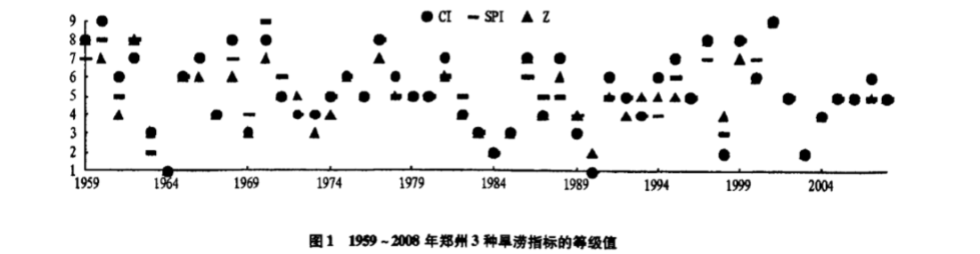

我这部分通过五个指标旱涝等级的对比，选取最适合研究区域的旱涝指标

**备注：**降水距平百分率、标准差法、PDSI、SPI、Z指数法（多年数据，绘制时间序列图）

2、降水变化规律图（时间变化特征和空间变化特征）

2.1降水变化趋势图，如1961-2012降水变化图，分析宁夏区域降水量整体变化情况

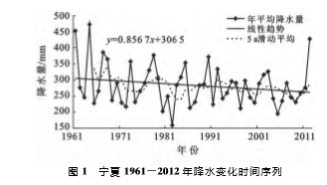

**备注：**年均降水量、5a滑动平均、线性趋势（线性趋势是对年均降水量的趋势？）

2.2各站点降水空间分布图

**备注：现在只有单站的数据，如果做空间分布图将对站点数据做插值处理**

二、灾害损失变化特征

1、损失等级图

**备注：**损失等级图是按照什么标准划分等级。

2、旱灾损失的时间变化图和空间变化图

3、洪涝灾害损失的变化图和空间变化图

**备注：**旱灾、洪灾损失时间变化、空间变化应该多张图像，提供多年的损失数据

4、旱涝指标等级和损失等级的叠加图

**备注：**叠加图是怎么叠加，以什么形式展示叠加效果

三、可以提供的数据：

1、12个站点的月降水量数据

2、12个站点对应5个旱涝指标的分析数据

3、宁夏各地灾情损失数据